План
Виды работ | Источники информации
1) Коллективно. Найдите правила в учебнике или в справочнике и проговорите вслух.  А) Правописание буквы парного согласного по глухости-звонкости  Б) Правописание буквы непроизносимого согласного | На парте  -Учебник с 112, Справочник с 11 Правило 11  -Учебник с 118, Справочник с 12 правило 12
2) Самостоятельно.  Распределить проверочные и проверяемые слова в карточке «Снеговики» | Карточка «Снеговики» в тетради у каждого.  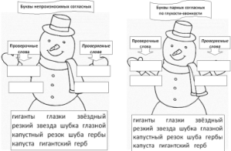
3) Работа в паре.  Работа по заполнению таблицы 1 | Таблица 1 на парте  солнце снежки  свистнул зубки
4) Коллективно.  Работа с тренажёрами на мультимедиа показываем ответы круг-сигналами. | На электронной доске
5) Обобщение.  Работа в группах.  Собираем карточку «Дом орфограмм согласных»  Синквейн. | На парте Карточки  «Дом орфограмм согласных» и клей.  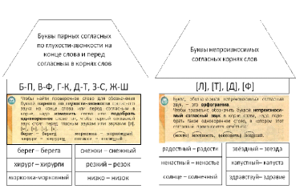
6) Оценка своих знаний и умений. | «Лесенка успеха»  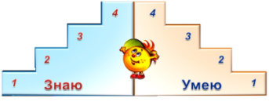
7) Домашнее задание. | На индивидуальных карточках.  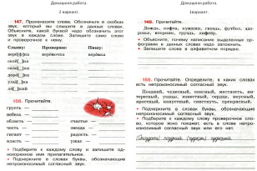
Скитиба Оксана Васильевна
Идентификатор: 220-507-893

